Міністерство освіти та науки України

Національний технічний університет України

«Київський Політехнічний Інститут ім. Ігоря Сікорського» ФТІ Кафедра ТЗЗІ

Лабораторна работа №3 :

# «Робота з циклами на мові Python»

Виконала: Ст. гр. ФЕ-81 Костиря В.І

Варіант 12

Перевірив: Прогонов Д.О.

Київ 2020

## 1. Варіанти завдань

Використовуючи оператор циклу while з передумовою та постумовою, розв’язати наступні задачі:

1. Знайти суму ряду з точністю ε=10-4, загальний член якого 

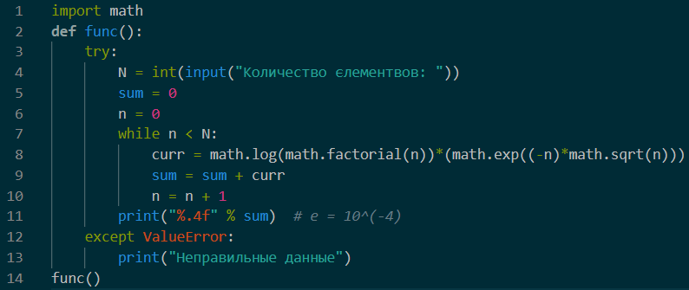

Приклад виконання програми:

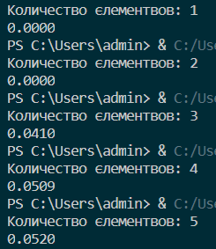

1. **Використовуючи оператор циклу for, розв’язати наступні задачі:**

12) Дано натуральне число . Обчислити суму тих чисел вигляду , (), що являють собою потроєні непарні числа.

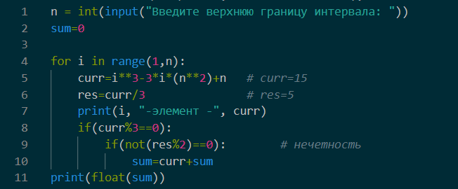

Приклад виконання програми:

